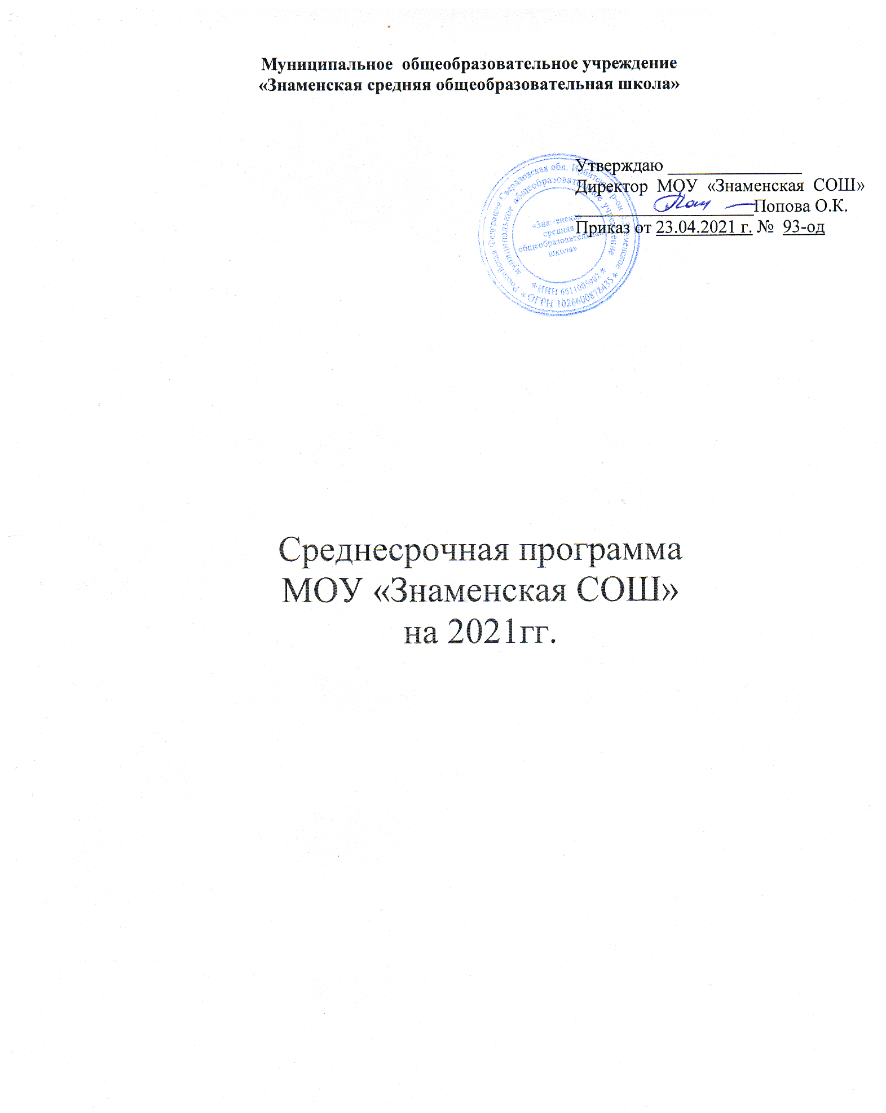

с. Знаменское
2021

ПАСПОРТ ПРОГРАММЫ
Наименование Программы | Среднесрочная программа развития МОУ «Знаменская СОШ» на 2021год
Цель | Создание к 2021 году условий для перевода школы в эффективный режим работы с целью обеспечения равенства возможностей детей в получении качественного образования и роста профессиональной компетентности педагогических кадров, обеспечивающих повышение качества образования в образовательной организации.
Задачи | 1.Повышение качества образования, за счет повышения педагогического и профессионального мастерства педагогов с учетом профессиональных дефицитов, овладения профессиональными компетенциями через курсовую подготовку и самообразование;  2.Создать в образовательной организации доступную среду, психолого-педагогическое сопровождение обучающихся с ограниченными возможностями здоровья;  3.Провести диагностику уровня учебной мотивации у обучающихся 5-9 кл выявить причины учебных затруднений обучающихся и организовать работу по их преодолению;  4.Повышение доли учащихся, подтверждающих текущие отметки результатами внешнего оценивания (ВПР, ГИА).
Целевые индикаторы и показатели программы | Индикаторы | Показатели
 | 1. Доля педагогических работников, прошедших повышение квалификации по актуальным вопросам повышения качества образования и обобщающие свой педагогический опыт на разных уровнях. | 70%
 | 2.Увеличение доли педагогов, регулярно использующих современные педагогические технологии (проектного обучения и исследовательской деятельности, интерактивные, информационно – коммуникационные и др.) | 100%
 | 3.Доля педагогов с первой и высшей категорией | 80%
 | 4.Увеличение доли обучающихся, успешно прошедших ВПР | 15-20%;
 | 5.Увеличение доли обучающихся, успешно прошедших ГИА | 2-5%
 | 6.Повысится доля обучающихся с высоким уровнем мотивации | 15%;
 | 7.Повышение доли педагогов и учащихся, работающих по индивидуальной программе | 20%;
Методы сбора и обработки информации | Наблюдение; изучение опыта; анализ школьной документации; диагностика; мониторинг; социологический опрос участников образовательных отношений, экспертная оценка, количество обучающихся с ОВЗ, детей-инвалидов; обучающихся инклюзивно; обучающихся на дому и т.д.
Сроки реализации | 2021 г.
Этапы реализации | Первый этап (2021 г.)  - самодиагностика - март;  - мониторинг 1 – 30 мая;  - мониторинг 2 - 1 ноября.
Основные проекты | Риск 1. Недостаточная предметная и методическая компетентность педагогических работников.  Риск 2. Высокая доля обучающихся с ОВЗ.  Риск 3. Высокая доля обучающиеся с рисками учебной неуспешности.
Ожидаемые конечные результаты | 1.Совершенствование методической работы образовательной организации;  2.Повышение профессиональной квалификации и компетенции педагогических работников;  3.Созданы оптимальные условия для получения качественного образования и успешной социализации детей с ограниченными возможностями здоровья, с учетом психофизических особенностей обучающихся;  4.Организована работа по преодолению учебных затруднений обучающихся 5-9 кл с учетом диагностики уровня учебной мотивации.  5.Увеличение доли учащихся, подтверждающих текущие отметки результатами внешнего оценивания (ВПР, ГИА).
Исполнители | Администрация школы и педагогический коллектив МОУ «Знаменская СОШ»
Порядок управления реализацией программы | Непосредственное управление реализацией Программы осуществляется директором школы. Работа по направлениям Программы закрепляется за кураторами УВР, ВР школы. Корректировка программы производится Педагогическим советом

Основное содержание
I. Цель и задачи реализации программы

Цель: Создание к 2021 году условий для перевода школы в эффективный режим работы с целью обеспечения равенства возможностей детей в получении качественного образования и роста профессиональной компетентности педагогических кадров, обеспечивающих повышение качества образования в образовательной организации.
Задачи:
1.Повышение качества образования, за счет повышения педагогического и профессионального мастерства педагогов с учетом профессиональных дефицитов, овладения профессиональными компетенциями через курсовую подготовку и самообразование;
2.Создать в образовательной организации доступную среду, психолого-педагогическое сопровождение обучающихся с ограниченными возможностями здоровья;
3.Провести диагностику уровня учебной мотивации у обучающихся 5-9 кл выявить причины учебных затруднений обучающихся и организовать работу по их преодолению;
4.Повышение доли учащихся, подтверждающих текущие отметки результатами внешнего оценивания (ВПР, ГИА).

Целевые показатели и индикаторы

Индикаторы | Показатели
1. Доля педагогических работников, прошедших повышение квалификации по актуальным вопросам повышения качества образования и обобщающие свой педагогический опыт на педагогический опыт на разных уровнях. | 70%
2.Увеличение доли педагогов, регулярно использующих современные педагогические технологии (проектного обучения и исследовательской деятельности, интерактивные, информационно – коммуникационные и др.) | 100%
3.Доля педагогов с первой и высшей категорией | 80%
4.Увеличение доли обучающихся, успешно прошедших ВПР | 15-20%;
5.Увеличение доли обучающихся, успешно прошедших ГИА | 2-5%
6.Повысится доля обучающихся с высоким уровнем мотивации | 15%;
7.Повышение доли педагогов и учащихся, работающих по индивидуальной программе | 20%;

II. Мероприятия Среднесрочной программы и направления, обеспечивающие реализацию ее задач
№ п/п | Направления в соответствии с риском | Задачи | Мероприятие | Сроки реализации | Показатели реализации | Ответственные | Участники
1. | Недостаточная предметная и методическая компетентность педагогических работников | 1.Повышение качества образования, за счет повышения педагогического и профессионального мастерства педагогов с учетом профессиональных дефицитов, овладения профессиональными компетенциями через курсовую подготовку и самообразование; | 1.Создание (корректировка) плана-графика повышения квалификации и переподготовки педагогических и руководящих работников | 1 полугодие 2021-2022 уч. г. | 70% | Заместитель  директора | Заместитель  директора
 |  |  | 2. Разработка и корректировка планов работы ШМО соответствии с планом работы ОО; | Август 2021 | 100% | Директор, заместитель директора, педагоги | Директор, заместитель директора, педагоги
 |  |  | 3. Посещение уроков (взаимоуроков) и анализ проблем на ШМО. | 2021-2022 уч. г. | 100% | Директор, заместитель директора, педагоги | Директор, заместитель директора, педагоги
 |  |  | 4.Освоение и внедрение новых образовательных технологий (проектного обучения и исследовательской деятельности, интерактивные, информационно – коммуникационные, разноуровневого и дифференцированного обучения); | 2021-2022 уч. г. | 100% | Директор, заместитель директора, педагоги | Директор, заместитель директора, педагоги
 |  |  | 5.Участие в проблемных курсах, семинарах различных категорий педагогических работников и участие в конкурсах педагогического мастерства. | 2021-2022 уч. г. | 70% | Директор, заместитель директора, педагоги | Директор, заместитель директора, педагоги
 |  |  | 6.Презентация передового педагогического опыта через печатные и информационно-коммуникационные издания различных уровней. | 2021-2022 уч. г. | 10% | Директор, заместитель директора, педагоги | Директор, заместитель директора, педагоги
 |  |  | 1.«Мотивация учебной деятельности учащихся и обеспечение её реализации» | Август 2021 | 15% | Директор, заместитель директора, педагоги | Директор, заместитель директора, педагоги
 |  |  | 2. «Современный урок - как основа эффективного и качественного образования»; | Ноябрь 2021 | 100% | Директор, заместитель директора, педагоги | Директор, заместитель директора, педагоги
 |  |  | 3 Анкетирование участников образовательных отношений. | Май 2021 | 100% | Директор, заместитель директора, педагоги | Директор, заместитель директора, педагоги
2. | Высокая доля обучающихся с ОВЗ. | 2.Создать в образовательной организации доступную среду, психолого-педагогическое сопровождение обучающихся с ограниченными возможностями здоровья | 1. Повышение квалификации педагогического коллектива к работе с детьми с ОВЗ | 1 полугодие 2021-2022 уч. г. | 70% | Заместитель  директора | Заместитель  директора
 |  |  | 2. Освоение и внедрение новых образовательных технологий для обучения и воспитания детей с ОВЗ | 1 полугодие 2021-2022 уч. г. | 100% | Директор, заместитель директора, педагоги | Директор, заместитель директора, педагоги
 |  |  | 3.Совершенствование работы психолого-педагогического сопровождения; | Постоянно | 100% | Заместитель  директора | Педагоги
 |  |  | 4.Поступление обучающихся в средние профессиональные учебные заведения. | Август 2021 г | 100% | Администрация, классный руководитель | Классный руководитель
3. | Высокая доля обучающиеся с рисками учебной неуспешности. | 1.Провести диагностику уровня учебной мотивации у обучающихся 5-9 кл выявить причины учебных затруднений обучающихся и организовать работу по их преодолению;  3.Повышение доли учащихся, подтверждающих текущие отметки результатами внешнего оценивания (ВПР, ГИА). | 1.Диагностика индивидуальных особенностей познавательных процессов обучающихся с трудностями в учебной деятельности | Апрель-май 2021 | 100% | Заместитель директора, педагог - психолог | Директор, заместитель директора, педагог- психолог, педагоги
 |  |  | 2. Анализ диагностики  индивидуальных  особенностей  познавательных  процессов  обучающихся с трудностями в учебной деятельности | Май 2021 | 100% | Заместитель директора, педагог- психолог | Директор, заместитель директора, педагог- психолог, педагоги
 |  |  | 3.Педагогический  консилиум  «Организация обучения с учетом индивидуальных психофизиологических особенностей» | Июнь 2021 | 100% | Заместитель директора, педагог- психолог | Директор, заместитель директора, педагог- психолог, педагоги
 |  |  | 1. Разработка  индивидуальных  планов  сопровождения  каждого обучающегося  с рисками учебной  неуспешности | Апрель 2021 | 100% | Педагог-психолог,  классные  руководители,  педагоги | Директор, заместитель директора, педагоги
 |  |  | 2. Наблюдение за неуспевающими обучающимся во время посещения уроков. | Апрель 2021 | 100% | Заместитель  директора,  педагог-психолог | Директор, заместитель директора, педагог- психолог, педагоги

III. Механизм реализации программы
Ответственным за реализацию программы является директор. Контроль за выполнением и регулирование осуществляется на заседаниях Педагогического совета, в ходе общешкольной родительской конференции, на классных родительских собраниях; собраниях классных коллективов и публикуется на сайте МОУ «Знаменская СОШ».
Управление разработкой и реализацией Программы осуществляется на основе механизма, включающего следующие основные компоненты:
Стратегическая команда, в состав которой входят: директор, заместители директора, руководители школьных метод объединений.
Команда раз в четверть проводит совещания по анализу, контролю, регулированию процесса реализации Концепции развития школы. Состав, план работы утверждается приказом директора школы.

